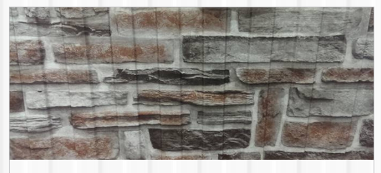

Профнастл под камень «Сланец» со швами

